Установка и настройка сервера DHCP 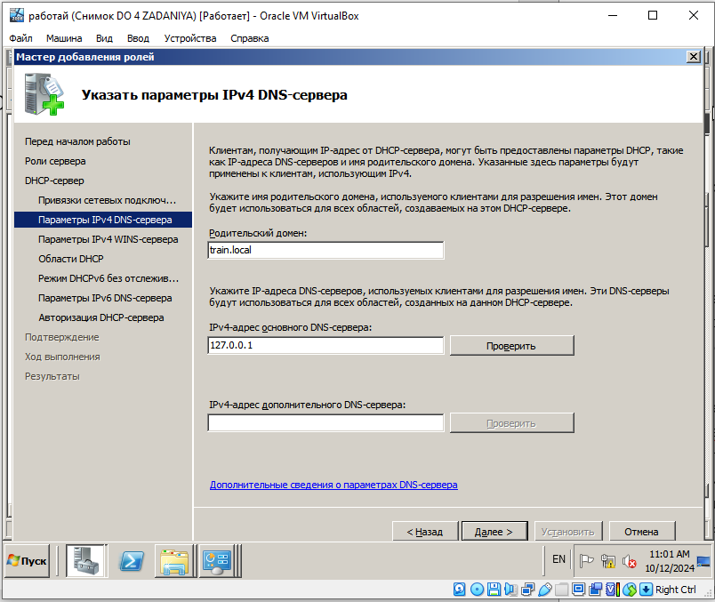

Серверы DNS преобразуют запросы по именам в IP-адреса, обеспечивая соединение конечного пользователя с определенным сервером при вводе доменного имени в веб-браузер пользователя.

Зоны прямого просмотра предназначены для сопоставления доменного имени с IP-адресом. Зоны обратного просмотра работают в противоположную сторону и сопоставляют IP-адрес с доменным именем. Создание зон и управление ими осуществляется при помощи Диспетчера DNS.

Dynamic Host Configuration Protocol (DHCP) — это протокол клиент/сервер, который автоматически предоставляет хост Интернет-протокола (IP) с его IP-адресом и другой соответствующей информацией о конфигурации, такой как маска подсети и шлюз по умолчанию.
DHCP-сервер отвечает на поиск предложением, он сообщает IP, который может подойти клиенту. IP выделяются из области (SCOPE) доступных адресов, которая задается администратором. Если имеются адреса, которые не должны быть назначены DHCP-сервером, область можно ограничить, указав только разрешенные адреса.
Службы Active Directory (AD) - решение от компании Microsoft позволяющее объединить различные объекты сети (компьютеры, сервера, принтера, различные сервисы) в единую систему. В данном случае AD выступают в роли каталога (базы данных), в котором хранится информация о пользователях, ПК, серверах, сетевых и периферийных устройствах.

